

I Définition d’une fonction affine

Faire l’activité 1 « une nouvelle fonction »
- définition générale
a et b étant deux nombres relatifs donnés, une fonction affine est une fonction qui a un nombre x associe le nombre ax + b

si on appelle f cette fonction, on note f : x ax + b
et on lit : « f est la fonction qui au nombre x fait correspondre le nombre ax + b »
x est l’antécédent et ax + b est l’image de x que l’on note f(x) = ax + b
x a
+ b

On peut aussi schématiser
par une chaine d’opérateurs
x ax ax + b
on multiplie par a puis on ajoute b

- Exemples et exercices

On donne la fonction f : x 5x – 1
C’est une fonction affine dans laquelle a = 5 et b = -1

            - Calculer une image

Calculer l’image des nombres 2 et -3 par la fonction f.
L’image de 2 se note f (2) et on fait les 2 opérations « multiplier par a et ajouter b »
f (2) = 2 x 5 + (-1) = 10 – 1 = 9 L’image de 2 est -9
de même f (-3) = -3 x 5 - 1 = -15 – 1 = -16 L’image de -3 est -16

            - Calculer un antécédent

Calculer l’antécédent du nombre 7 par la fonction f.
On cherche donc un nombre x tel que f(x) = 5x -1
On admet que dans une fonction affine tout nombre a un antécédent.
On écrit que l’image de x est égale à 7 d’où 5x – 1 = 7
et on résout cette équation 5x = 7 + 1
5x = 8 et x = L’antécédent de 7 est ou 1,6
x 5
- 1
On peut aussi schématiser la situation
par une chaine d’opérateurs en écrivant les opérateurs contraires pour « revenir » à x
x ….. 7
+1
: 5

d’où x = (7 + 1) :5 = 8 : 5 = 1,6 ou

- Cas particuliers

            - si a = 0 la fonction f (x) = ax + b devient f (x) = 0 x x + b = 0 + b = b
            - si b = 0 la fonction f (x) = ax + b devient f (x) = ax + 0 = ax

Si a = 0, la fonction affine devient f (x) = b appelée une fonction constante Si b = 0, la fonction affine devient f (x) = ax , fonction linéaire

Exercice résolu : Préciser si les fonctions suivantes sont affines, linéaires, constantes ou autres (chercher quand c’est possible la valeur de a et de b).

fonction | Ecriture simplifiée | a | b | réponse
f : x 7x – 1 + 2x - 5 | 9x - 6 | 9 | -6 | affine
g : x -6x x 4 | - 24x | -24 | 0 | linéaire
h : x x : 3 | x |  | 0 | linéaire
i : x 3 : x |  | ? | ? | autre
j : x 3 - 2x | -2x + 3 | -2 | 3 | affine
k : x 2(2x – 1) – 4x | 4x – 2 – 4x = 0x -2 = -2 | 0 | -2 | constante
l : x x x x | x² | ? | ? | autre

II Représentation graphique

Faire l’activité 2« représentation graphique d’une fonction linéaire »

Nous admettons que la représentation graphique d’une fonction affine est une droite
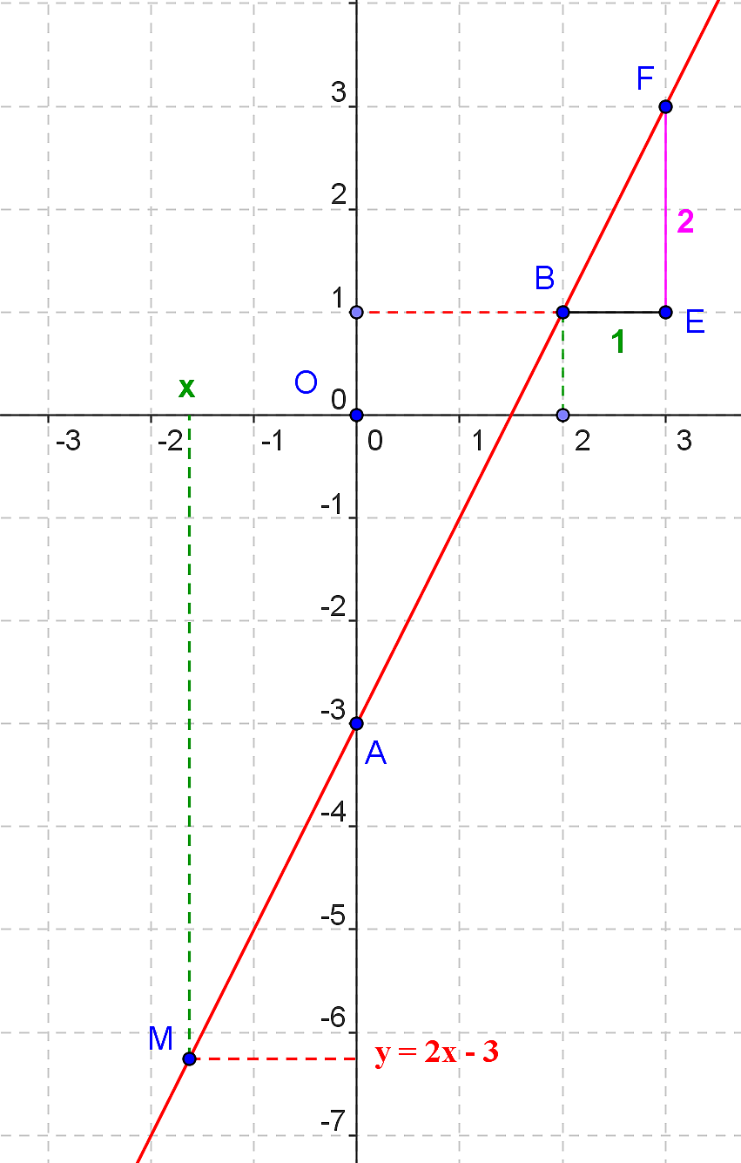
Exemple 1: Soit la fonction f (x) = 2x – 3. C’est une fonction affine (avec a = 2 et b = -3)
Lecture du
coefficient directeur 2
Sa représentation graphique est une droite.
Dans un tableau de valeurs, on recherche 2 points pour les placer dans un repère.
On choisit 2 valeurs de x quelconques mais facilement lisibles dans le repère. (ici 0 et 2) et on calcule leurs images f (0) et f (2) par la fonction f.

x | 0 | 2 | en abscisse
f (x) = 2x – 3 | -3 | 1 | en ordonnée
les points | A | B

On obtient les points A(0 ;-3) et B(2 ; 1)
Pour tout point M(x ; y) de la droite (AB), l’ordonnée y vérifie l’équation y = 2x – 3 qu’on appelle l’équation de la droite.
Réciproquement si un point M a des coordonnées (x ; y) telles que y = 2x – 3 alors ce point sera sur la droite (AB).

Lecture de
l’ordonnée à l’origine -3

La fonction affine f (x) = ax + b est représentée graphiquement par la droite d’équation y = ax + b.

a s’appelle le coefficient directeur de la droite
b s’appelle l’ordonnée à l’origine
(x ; y) sont les coordonnées de n’importe quel point de la droite

L’ordonnée à l’origine se lit sur l’axe des ordonnées, au point d’intersection avec la droite.
Le coefficient directeur correspond à l’accroissement des y (les ordonnées) lorsque les x (les abscisses) croissent de 1. (Voir ces 2 lectures sur la figure)
On peut noter que le coefficient directeur indique la pente de la droite :
            - s’il est positif (comme ici) la droite « monte »
            - s’il est négatif (voir exemple suivant) la droite descend.
Voir l’activité 3 sur le fichier géogébra

A propos des repères du plan
            - un repère est dit « orthogonal » si les axes sont perpendiculaires,
            - un repère est dit « orthonormal » si, en plus l’unité est la même sur les deux axes.

Exemple 2: Représenter graphiquement dans le même repère les 2 fonctions
g(x) = - x + 2 et h(x) = 3
La fonction g est affine (a = - et b = 2) et sera représentée par une droite,
La fonction h est constante (a = 0 et b = 3) et sera représentée aussi par une droite.
(on rappelle qu’une fonction constante est un cas particulier d’une fonction affine)
Les 2 tableaux de valeurs :

x | 0 | 2 |  | x | 0 | 2
g (x) | 2 | 1 |  | h (x) | 3 | 3
les points | A | B |  | les points | E | F

On remarque que pour la fonction constante h, tous les nombres auront la même image 3

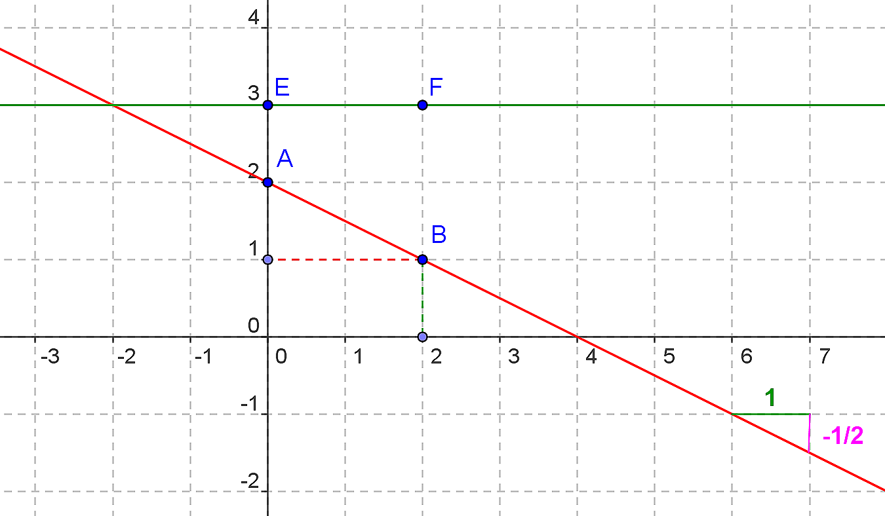
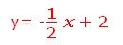

Lecture de
l’ordonnée à l’origine 2
y = 3

Lecture du
coefficient directeur -

La droite (AB) a pour équation y= - x + 2 et la droite (EF) a pour équation y = 3

III Proportionnalité des accroissements

Exercice :
Une société de location de voitures propose les tarifs suivants pour le week-end :
versement de 110€ puis 0,25€ par km parcouru.
- Quel est le prix à payer pour un parcours de 200km, de 240km, de 400km, de x km ?
- Combien de km peut-on parcourir pour 295 € ?
- Représenter graphiquement le prix le prix à payer en fonction du nombre de km

Résolution :
1) pour 200km, le prix est 200 x 0,25 + 110 = 50 + 110 = 160€
pour 240km, le prix est 240 x 0,25 + 110 = 60 + 110 = 170€
pour 400km, le prix est 400 x 0,25 + 110 = 100 + 110 = 210€
pour x km le prix est x x 0,25 + 110 = 0,25x + 110 €
Le prix apparaît comme une fonction affine du nombre de km p (x) = 0,25x + 110

  - Avec un prix de 295€, on peut écrire 0,25x + 110 = 295 et résoudre cette équation 0,25x = 295 – 110
0,25x = 185 et x = 185 : 0.25 = 740km

3) Utilisons les résultats précédents pour tracer la droite qui sera la représentation graphique de p (x) = 0,25x + 110
200 a pour image 160 A (200 ; 160)
et 400 a pour image 210 B (400 ; 210)

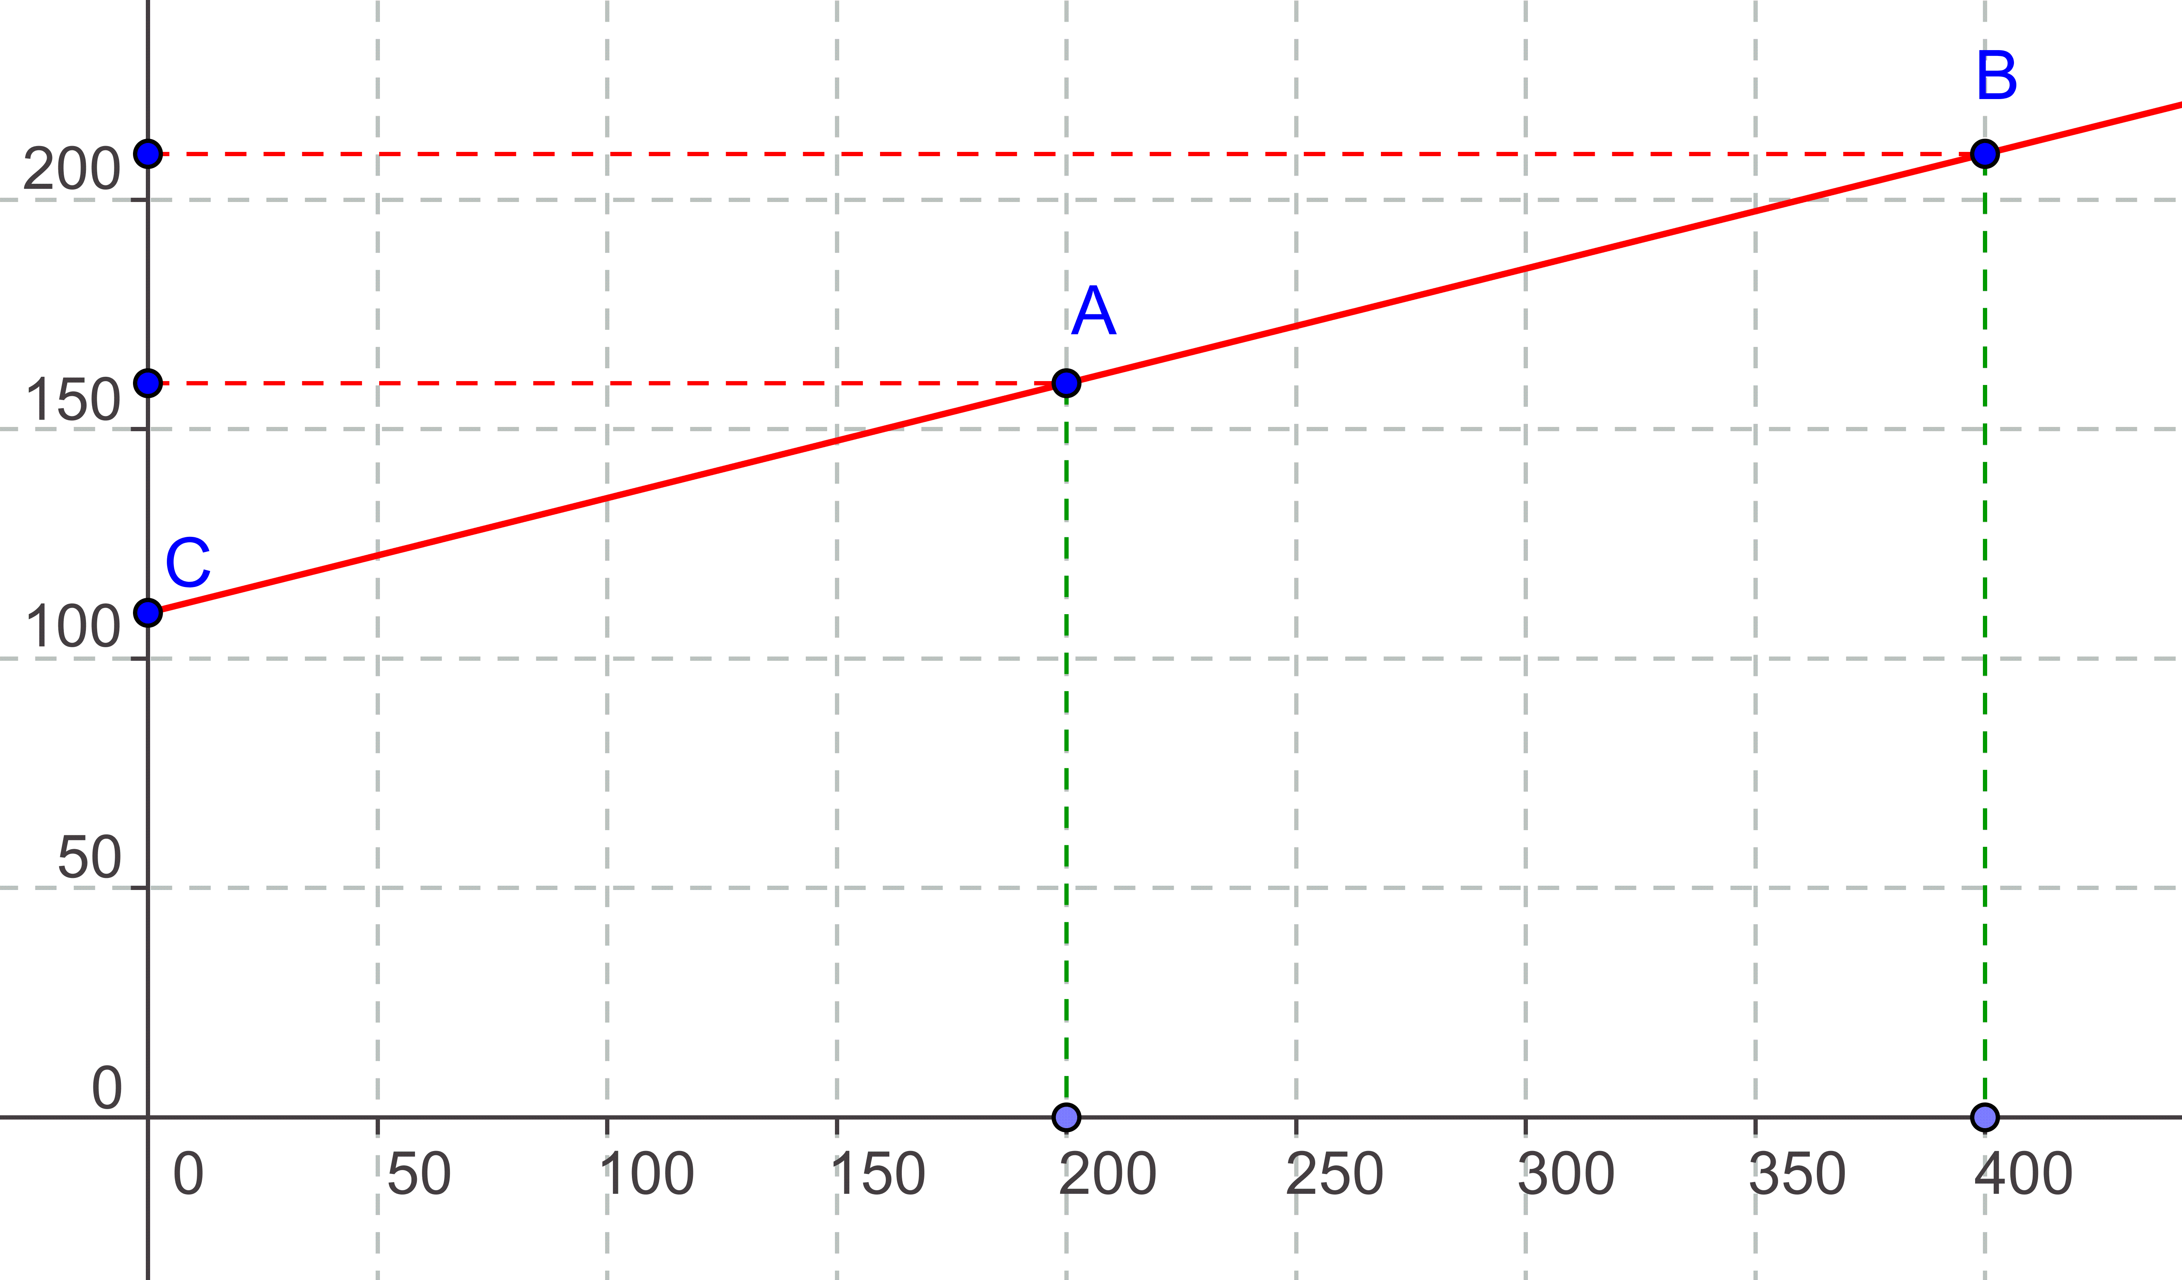

Le point C correspond à 0km et 110€

Plaçons les résultats dans un tableau.

Accroissement des km |  | 40 |  | 160
Nombre de km | 200 |  | 240 |  | 400
Prix | 160 |  | 170 |  | 210
Accroissement du prix |  | 10 |  | 40
X 0,25

On s’aperçoit qu’il y a proportionnalité entre l’accroissement des km et l’accroissement du prix et que le coefficient est le nombre 0,25

Dans une fonction affine f (x) = ax + b, les accroissements sont proportionnels
Si (x₂ – x₁) est l’accroissement des valeurs x
f (x₂) – f (x₁) est l’accroissement des valeurs de f (x)
alors
(x₂ – x₁) x a = f (x₂) – f (x₁) ou a =

f(x₁ + x₂) = f(x₁) + f(x₂) et
f(kx) = k f(x)

IV Détermination d’une fonction affine

Une fonction affine f (x) = ax + b est déterminée si on connaît les 2 nombres a et b

La propriété précédente, nous permet de calculer a connaissant deux nombres et leurs images.

Exemple 1:
f est une fonction affine et on sait que f : 3 9 (3 a pour image 9)
f : -2 -1 (-2 a pour image -1)
Déterminer la fonction f .

f est une fonction affine, elle est donc de la forme f (x) = ax + b
Calcul du coefficient a : a = (proportionnalité des accroissements)
Ici on peut prendre x₁ = 3 et f (x₁) = 9
x₂ = -2 et f (x₂) = -1 d’où a = = = 2
f peut donc s’écrire f (x) = 2x + b

Calcul du nombre b : Exprimons que 9 est l’image de 3 par la fonction f :
3 x 2 + b = 9 d’où 6 + b = 9 d’où b = 9 – 6 = 3
La fonction f s’écrit donc f (x) = 2x +3
On peut vérifier avant de conclure que l’équation est vérifiée pour l’autre nombre (-2)
-2 x 2 + 3 = -1 ce qui donne après calculs -1 = -1 et confirme notre résultat f (x) = 2x +3

Exemple 2:
Déterminer une fonction affine à partir de sa représentation graphique

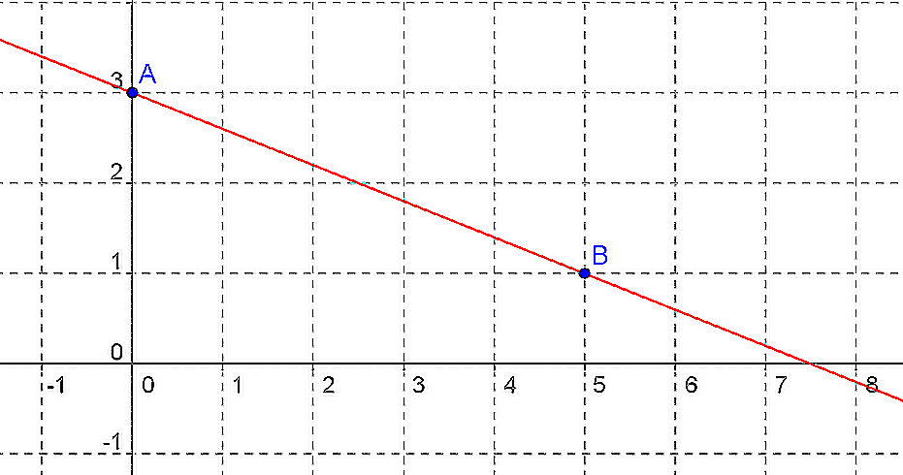

Soi g (x) = ax + b la fonction affine recherchée
On peut lire sur cette représentation graphique les coordonnées de A et de B
A(0 ;3) donc 0 a pour image 3 ou g (0) = 0a + b = 3
et B(5 ;1) donc 5 a pour image 1 ou g (5) = 5a + b = 1

La même méthode que précédemment peut être utilisée (calcul de a avec la formule de proportionnalité des accroissements puis b)
mais ici la première équation nous donne immédiatement la valeur de b = 3.
Il suffit ensuite de remplacer b par cette valeur dans la deuxième équation
ce qui donne 5a + 3 = 1
5a = 1 – 3 = -2 et a = - ou -0,4
et de conclure g (x) = - x + 3

